5 ПОДКЛЮЧЕНИЕ ЭЛЕКТРООБОРУДОВАНИЯ

Работы по подключению электрооборудования ТСУ к бортовой сети автомобиля должны производиться в условиях специализированной мастерской.
- отключить аккумуляторную батарею;
- подключить провода к клеммам розетки и закрепить розетку на подрозетнике с помощью винтов и гаек М5 или с помощью саморезов.
- подключить провода от клемм розетки к бортовой сети автомобиля в соответствии со схемой рис. 2 с помощью разветвителей проводов;
- проверить на автомобиле действие световых сигналов.

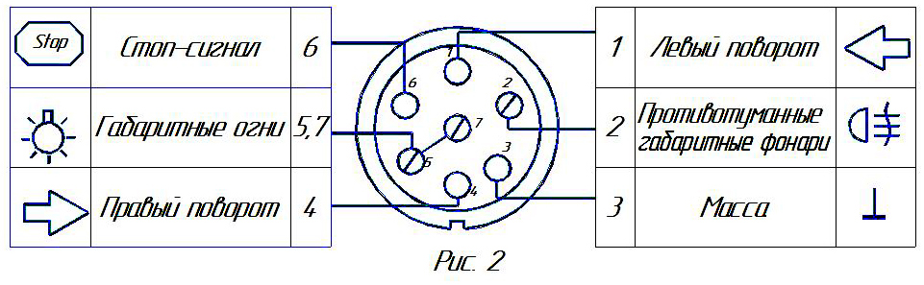

Схема подключения электрооборудования

6 ГАРАНТИИ ИЗГОТОВИТЕЛЯ

Гарантийный срок эксплуатации ТСУ составляет 18 месяцев со дня продажи его магазином. Претензии по качеству ТСУ принимаются в течение срока гарантии при условии эксплуатации в соответствии с настоящим руководством по месту нахождения предприятия изготовителя.

С В И Д Е Т Е Л Ь С Т В О О П Р И Е М К Е

Тягово-сцепное устройство полностью укомплектовано, соответствует
ТУ 4591-002-232512563-2004 и признано годным к эксплуатации.

ДАТА ВЫПУСКА ____________ ДАТА ПРОДАЖИ________

ШТАМП ОТК_______ ШТАМП МАГАЗИНА

Тел.: (4812) 600-323, (4812) 600-310, 64-64-00
Г. Смоленск ул. Тенишевой д.6
E-mail: info@pricep67.ru сайт: www.pricep67.ru

ТЯГОВО-СЦЕПНОЕ УСТРОЙСТВО

ДЛЯ АВТОМОБИЛЯ

Mitsubishi Pajero Sport 1998г.в.

КОД MI 15

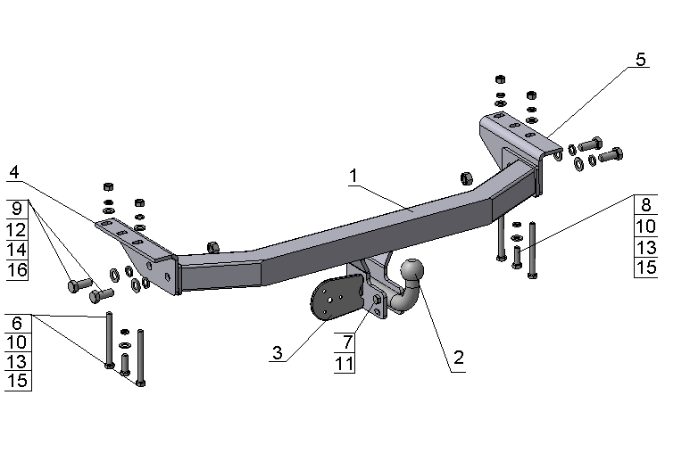
Рис.1

ВНИМАНИЮ ПОКУПАТЕЛЯ

При покупке необходимо проверить комплектность. В руководстве должна быть указана дата продажи и поставлен штамп магазина. Необходимо сохранять руководство в течение всего гарантийного срока эксплуатации устройства.

ВВЕДЕНИЕ

Устройство тягово-сцепное (ТСУ) предназначено для шарнирной сцепки автомобиля с буксирным прицепом. Для обеспечения сцепки автомобиля с прицепами различных марок присоединительные элементы ТСУ стандартизированы в соответствии с ОСТ 37.001.096-84. Изготовитель постоянно совершенствует ТСУ, поэтому некоторые конструктивные изменения могут быть не отражены в настоящем руководстве.

ТРЕБОВАНИЯ БЕЗОПАСНОСТИ И ПРЕДУПРЕЖДЕНИЯ

1.1 Не допускается буксировка прицепа полной массой более 2000 кг, скорость автопоезда не должна превышать 80 км/час.
1.2 Вертикальная статическая нагрузка на сцепной шар не более 980 Н (100 кгс)
1.3 Работу по монтажу ТСУ рекомендуется проводить в условиях СТО.
1.4 При каждом ТО необходимо производить подтяжку резьбовых соединений.
1.5 Изготовитель не несет ответственности за безопасность и надежность работы ТСУ при изменении потребителем его конструкции и при нарушении правил его эксплуатации.

ТЕХНИЧЕСКИЕ ХАРАКТЕРИСТИКИ

Тип шарнирного соединения  Диаметр сцепного шара  Вертикальная нагрузка на шар, не более  Полная масса буксируемого прицепа, не более  Масса ТСУ, не более | - шаровой  - 50 мм  - 100 кгс  - 2000 кг  - 17,6 кг

3 КОМПЛЕКТ ПОСТАВКИ

1.  2.  3.  4.  5.  6.  7.  8.  9.  10.  11.  12.  13.  14.  15.  16.  17. | ТСУ в сборе  Шар  Подрозетник  Кронштейн левый  Кронштейн правый  Болт М12х120 .88  Болт М14х70х1,5 .88  Болт М12х40х1,25 .88  Болт М16х40 .88  Гайка М12  Гайка М14х1,5  Гайка М16  Шайба Ø12  Шайба Ø16  Шайба пружинная Ø12  Шайба пружинная Ø16  Руководство | - 1 шт.  - 1 шт.  - 1 шт.  - 1 шт.  - 1 шт.  - 4 шт.  - 2 шт.  - 2 шт.  - 4 шт.  - 4 шт.  - 2 шт.  - 2 шт.  - 6 шт.  - 4 шт.  - 6 шт.  - 4 шт.  - 1шт.

УСТАНОВКА ТСУ НА АВТОМОБИЛЬ

Автомобиль оборудуется ТСУ в следующем порядке:
- установить автомобиль на подъемник, эстакаду или смотровую яму, приняв все необходимые меры обеспечения безопасности выполняемых работ;
- снять буксировочные проушины (больше не используются);
- используя крепежные элементы в соответствии с рис.1 на место буксировочных проушин к раме автомобиля закрепить кронштейны поз. 4,5;
- закрепить ТСУ к кронштейнам поз.4,5;
- покрыть все соединения консистентной смазкой типа ЛИТОЛ;
- в соответствии с пунктом 5 паспорта подключить электрооборудование;
- с помощью болтов поз.7 и гаек поз.11 установить шар на место;
- произвести полную затяжку резьбовых соединений с моментом 30-35 Нм ;
- сцепной шар ТСУ покрыть слоем консистентной смазки типа ЛИТОЛ.

